EXPERIMENTO DE RUTHERFORD
Período 1 - Atividade 06

Rutherford bombardeou uma fina lâmina de ouro com partículas "alfa", emitidas pelo "polônio" (Po), contido num bloco de chumbo (Pb), provido de uma abertura estreita, para dar passagem às partículas "alfa" por ele emitidas (As partículas “alfa” possuem cargas conhecidamente positivas).
Envolvendo a lâmina de ouro (Au), foi colocada uma tela protetora revestida de sulfeto de zinco (ZnS). O sulfeto de zinco, ao ser atingido por partículas “alfa” emite luz.
Abaixo, temos uma imagem esquemática do experimento em que podemos ver os pontos em que as cintilações ocorreram.
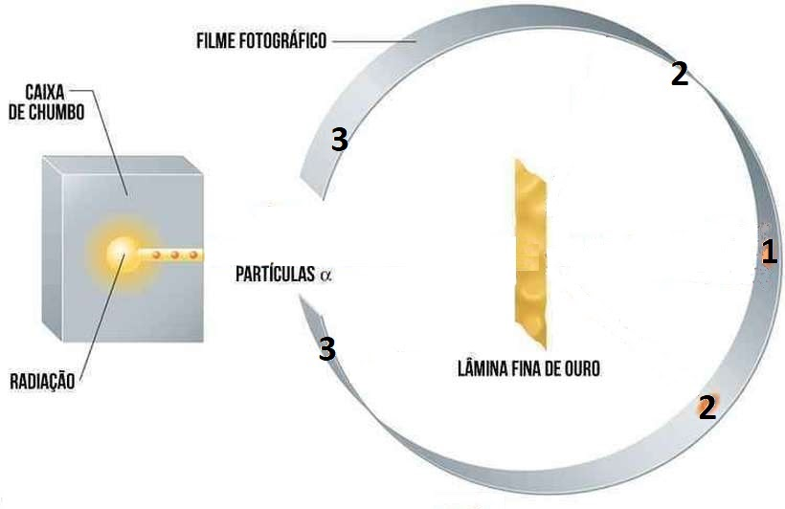
Nos pontos de cintilação 1, 2 e 3 temos:
1- uma cintilação muito mais forte do que nos outros pontos;
2- uma cintilação muito mais fraca que 1, mas ainda bem característica;
3- uma cintilação quase não visível.

PROPOSTAS
1. Com base nos resultados do experimento realizado por Rutherford e em seu raciocínio. Apresente uma conclusão que pode ser tirada de cada uma das três regiões de cintilação observadas.
2. A partir de suas conclusões, elabore um modelo que explique como é a estrutura de um átomo.

ORIENTAÇÕES
- Antes de iniciar sua atividade:
  - leia a atividade e decida se irá respondê-la no arquivo editável ou na folha de fichário. Se for responder na folha de fichário, não se esqueça de colocar o cabeçalho completo, horário de início e horário de término.
  - Se for fazer no arquivo editável:
    - preencha seu nome completo. Para isso: a) clique duas vezes sobre o cabeçalho; b) substitua a linha após “Nome:” pelo seu nome completo;
    - preencha o horário de início na parte da atividade dedicada a respostas
- Depois de terminar a atividade:
  - preencha o horário de término e o tempo total da atividade;
  - faça sua auto avaliação de Disciplina, Produtividade e Organização.
- Observação: todas as atividades devem durar o tempo máximo de 45 min para cada aula que você teria da disciplina de Ciências naquele dia. Sendo assim, mesmo que não tenha terminado a atividade, faça o envio da atividade pelo Moodle.

respostas
Período 1 - Atividade 06
Início | Término | Total | D.P.O.
00:00 | 00:00 | 00 min | 000

Resposta 1.
(escreva aqui sua resposta)

Resposta 2:
(escreva aqui sua resposta)

